Annexe 2 : Modélisation UML
Voici le diagramme de classe UML complet

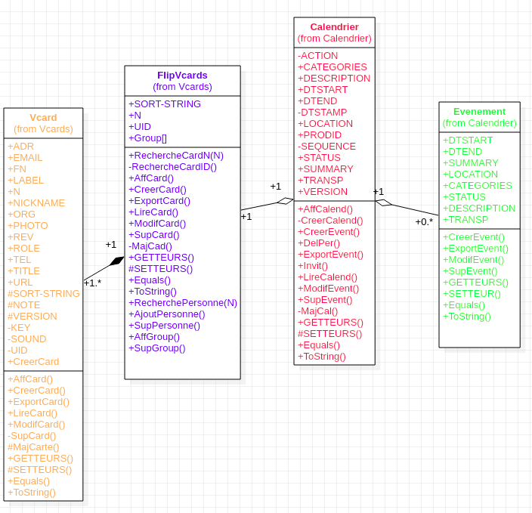

Pour nous aider à nous représenter le projet et nous fixer un scénario de cas où l’application pourrait nous servir.

Contexte du Scénario 1 :
Un chef d’entreprise veut organiser un entretien d’embauche pour rencontrer un nouveau candidat. L’entretien se déroulera au sein de son entreprise et seront présent le candidat, la RH et lui-même
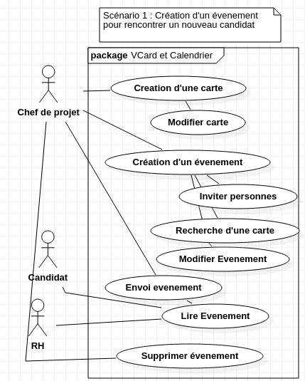

Etape 1:Création de la carte candidat
Avant de pouvoir créer l'événement, le chef d’entreprise devra créer la carte du candidat pour l’informer de son entretien d’embauche.
Le chef d’entreprise devra renseigner les champs obligatoire suivant :
- Le Nom et Prénom du candidat
- Un email pour envoyer l'événement après la finalisation
Si jamais il a une erreur, il peut éventuellement modifier la carte de celui-ci.
Il finit la carte, il peut passer à l’étape suivante, la création de l'événement proprement dit.
Etape 2 : Création de l'événement
Le chef d’entreprise devra renseigner les champs obligatoire suivant :
- La date
- Le lieu
Par défaut, comme c’est lui qui a créer l'événement on considéra que le chef d’entreprise sera présent à la réunion.
Etape 3 : Invitation des participations
L'utilisateur devra inviter les différent personnes concernées par l'événement en recherchant les cartes.
Etape 4 : Finalisation de l'événement
Il pourra éventuellement modifier l'événement et une fois qui a validé les informations il peut finaliser l'événement
Etape 5 : Envoi de l'événement aux intéressés
Quand il est sur de l'événement il pourra envoie celui-ci aux intéressée. Il devra donc exporter l'événement, qui se chargera de créer le fichier en format icf et de l’envoie aux adresse indiquée dans leurs cartes.
Les personnes invités, le candidat et la RH, recevons un format icf, ou ils auront les informations de l'événement concernée.
Ils devront être capable de lire celui-ci, via par exemple leur calendrier google.
Étape 6 : Suppression de l'événement
Une fois que l'événement est passée, le chef d’entreprise peut supprimer l’événement.
Classe Vcard

Propriété
Visibilité | Nom | Description
Public | ADR | Adresse physique de la personne
Public | EMAIl | Adresse Email de la personne
Public | FN | Nom de la personne
Public | LABEL | Libellé de l'adresse de livraison
Public | N | Prenom de la personne
Public | NICKNAME | Surnom de la prenom
Public | ORG | Organisation de la personne
Public | PHOTO | La photo de profile
Public | REV | Date de mise à jour de la carte
Public | ROLE | Fonction dans l’organisation/ profession de la personne
Public | TEL | Téléphone
Public | TITLE | Titre du poste
Public | URL | Le lien de mise a jour de la carte
Propriétaire | SORT-STRING | Permet de trier les cartes pars nom
Propriétaire | NOTE | Commentaire lié à la carte
Propriétaire | VERSION | Version de la carte
Private | KEY | Clé de chiffrement
Private | UID | ID de la carte

Méthode de la carte

Visibilité | Nom | Description
Public | AffCard | Afficher la carte
Public | CreerCard | Créer une carte
Public | ExportCard | Exporter une carte
Public | LireCard | Lire la carte
Public | ModifCard | Modifier une carte
Public | SupCard | Supprimer une carte
Private | MajCarte | Mettre à la jour la carte de tous les propriétés private/propriétaire
Public | GETTEURS | Lire les propriétés
Propriétaire | SETTEURS | Modifier les propriétés
Public | Equals | Vérifie l’égalité
Public | ToString | Affichage du paramétres

Classe Calendrier
Voici le tableau, signification et la visibilité que nous avons gardé pour la classe Calendrier.
Visibilité | Nom | Description
Public | CATEGORIES | Catégories de l’événement (réunion de travail, meeting...)
Public | DESCRIPTION | Description de l’événement
Public | DTSTART | Début de l’événement
Public | DTEND | Fin de l’événement
Private | DTSTAMP | Clé de chiffrement calendrier
Public | LOCATION | Lieu de l’événement
Private | PRODID | ID du calendrier
Private | SEQUENCE | Mise à jour du calendrier
Public | STATUS | Statut de l’événement (en cours, fini ...)
Public | SUMMARY | Titre événement
Public | TRANSP | Vérifier la disponibilité de la personne
Private | VERSION | Version du calendrier

Méthode Calendrier

Propriété vue | Nom de la méthode | Description
Public | AffCalend | Afficher le calendrier
Private | CreerCalend | Créer un calendrier
Public | CreerEvent | Créer un événement
Public | DelPer | Supprimer une personne à consulter l’événement
Public | ExportEvent | Exporter un événement
Public | Invit | Permet d’inviter une personne à un évenement
Public | LireCalend | Lire le calendrier
Public | ModiEvent | Modifier un événement
Public | SupEvent | Supprimer un événement
Public/Propriétaire | GETNOM | Lire les propriétés
Propriétaire | SETNOM | Modifier les propriétés
Private | MajCal | Mettre à la jour le calendrier de tous les propriétés private/ propriétaire
Public | Equals | Vérifie l’égalité
Public | ToString | Affichage du paramétré.

Source wikipedia

